|  |  |
| --- | --- |
|  |  |

**ПЛАН ЗАСТРОЙКИ**

**По Компетенции «Лабораторный химический анализ»**

2023 г.

Актуальный план застройки для проведения чемпионата вычерчивается в соответствии с принятыми в компетенции условными обозначениями с применением компьютерных программ и с учетом наименований инфраструктурного листа

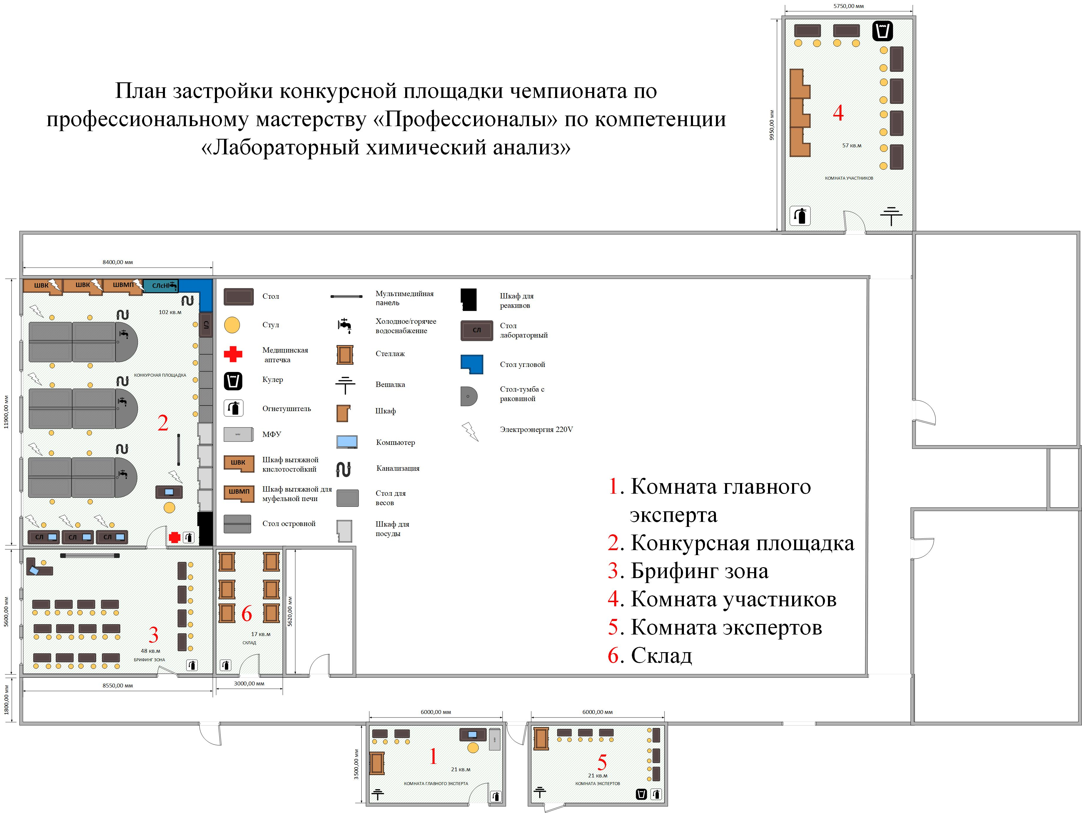

При выполнении конкурсного задания (инвариант) площадь рабочего места должно быть не менее 4 м2, если рН-метр с электродами установлен на рабочем месте.

При выполнении конкурсного задания из вариативной части площадь рабочего места увеличивается на: Модуль А 4 - м2

Комната участников, комната экспертов, главного эксперта могут находиться в другом помещении, за пределами конкурсной площадки в шаговой доступности. Зона работы главного эксперта может размещаться как в отдельном помещении, так и в комнате экспертов.